# Cách sử dụng AnkhSVN :

1. **Download và cài đặt.**

Download tại địa chỉ: <http://ankhsvn.open.collab.net/>

Hoặc tớ đã up bộ cài lên SVN ( phần material)

Chi tiết về cách sử dụng có thể xem thêm tại <http://help.collab.net/index.jsp?topic=/com.collabnet.doc.anksvn_001/action/ankh_getting_started.html>

* Chú ý: sau khi dùng ankhSVN để quản lý source code, thư mục source code có thể bị tortoise SVN báo là không update v..v Do mình thống nhất quản lý bằng ankhSVN nên tốt nhất thì update source code luôn bằng visual studio, không update bằng tortoise nữa để tránh bị conflict.

1. **Cách sử dụng.**

C1: Có thể download thư mục source code bằng tortoise svn, sau chuột phải vào solution for FBD, chọn add selected solution ….. và add selected project ….

Bên cạch các file trong solution sẽ có thêm các biểu tượng như sau

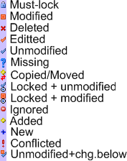

Thể hiện trạng thái của các file.

C2: chọn file=> subversion=> open from subversion, chọn đường dẫn đến file solution và chọn open.

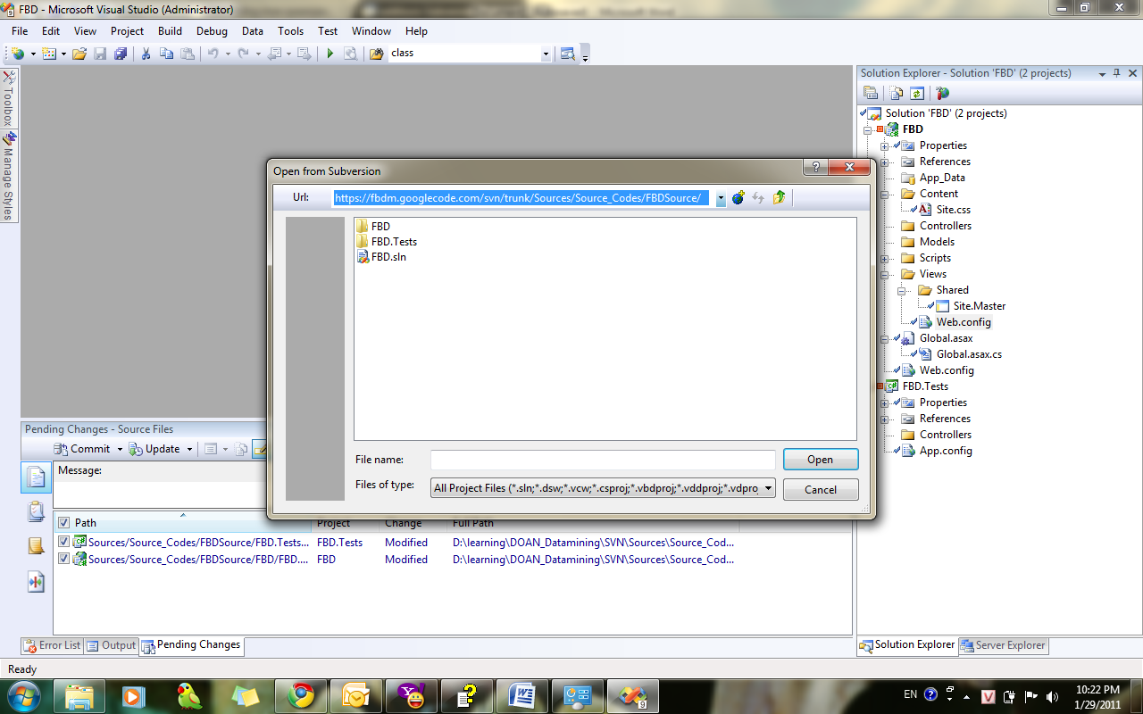

1. **Các bước trước khi commit code:**
2. **Update** bản mới nhất của source code.

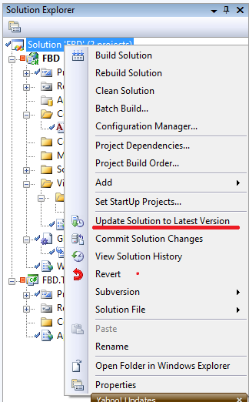

1. Merge và compare lại những file conflict.( nếu có).
2. Trong cửa sổ pending changes ở dưới, kiểm tra lại danh sách các file bị thay đổi. Nếu file nào không chắc có thể click chuột phải vào file, chọn view changes để so sánh thay đổi

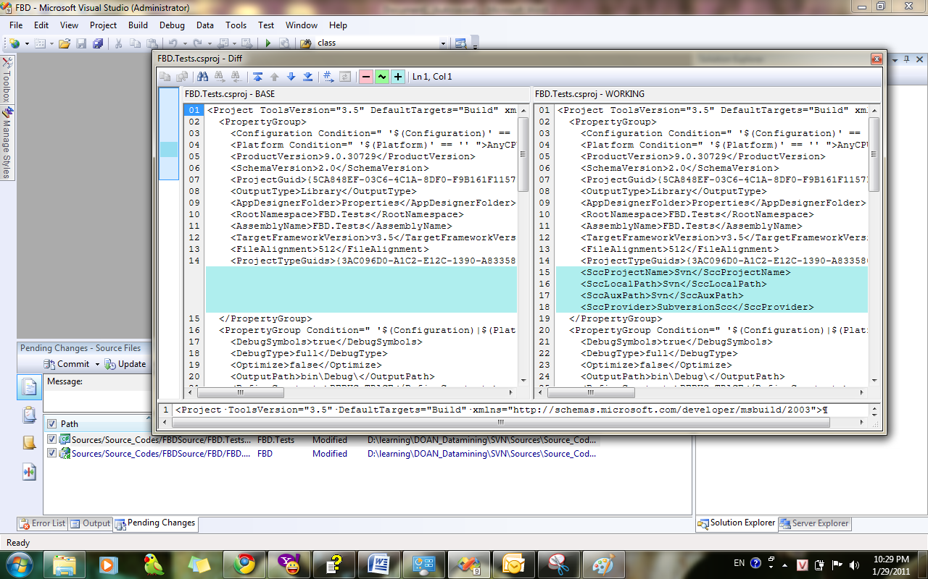

Nếu có file nào **không cần thay đổi**, hoặc **không có khác biệt nào** thì **revert lại.**

1. Rebuild lại solution, **chỉ** commit code khi **build file success.**
2. Commit code lên server, ghi rõ nội dung commit.( click vào button commit trong cửa sổ pending changes)